
PECS 2DAYベーシックワークショップ
豊橋会場のご案内

「ただいま。お母さん、おやつある？」「今日は遠足でね、ぞうを見たよ。」家庭でよく見られる子どもとのやり取りです。でも「うちの子は言葉がないから・・・」とか、「しゃべるのはいつもひとりごとやアニメのセリフばかりで・・・」と子どもとのコミュニケーションをあきらめていませんか。
絵カード交換式コミュニケーションシステム-PECSは、そういった発語がないとか、自分の意思をうまく伝えられない人に対して、絵などのシンボルを使って言語能力を創発するお手伝いをします。高価な教材を必要とせず、絵カードの交換によって自発的なコミュニケーションを可能にする点で大変注目されています。指導法は応用行動分析（ABA）を基にして体系化されており、1枚の絵カードの交換から始まり、複数の絵カードからの選択、絵カードを並べて文の構成へと段階を追って進んでいきます。
受講者は、講師の解説を聞くだけでなく、実演やビデオでの実践例を見たり、ロールプレイを行ったりすることで体を使ってPECSの実施方法の基礎を学びます。
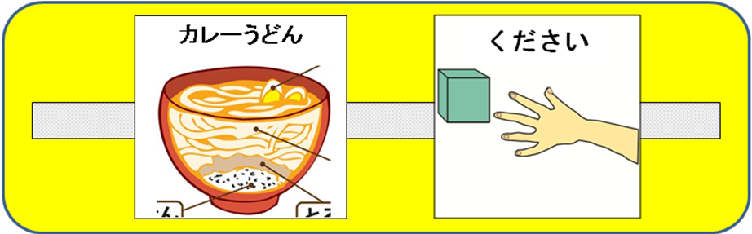 | PECSは、米国を中心に世界中に広がっており、近年、日本の学校や施設、家庭などでも少しずつ普及するようになってきました。PECSの使用により、発語やアイコンタクトが促進されたり、笑顔が出始めたり、コミュニケーションの困難から生じる問題行動が減少したり、様々な副次的な効果も確認されています。
受講対象者は、保護者、特別支援学校・学級の教師、特別支援コーディネーター、障害児通園施設や知的障害者施設の職員、言語聴覚士、心理士、作業療法士、居宅・移動介護士、医師、学生などです。

日 程： 2012年 6月23日（土）-24日（日）  受 付：9:00 受講時間：9:30～17:00  （受付、受講時間は多少変更する場合がございます。）  会 場：名豊ビル  所在地：愛知県豊橋市駅前大通2-48  Tel：0532-55-7211  講 師：今本 繁（PECSスーパーバイザー） | 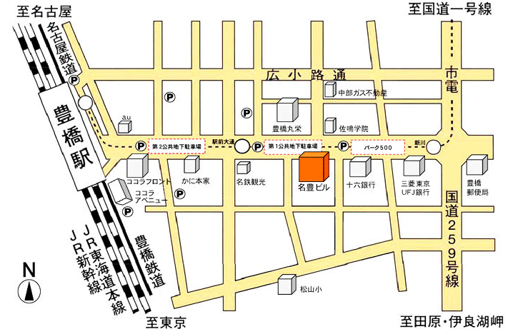  豊橋駅東口より東へ徒歩5分

お申し込み・お問い合わせ先：
会社名：ピラミッド教育コンサルタントオブジャパン（株） 代表取締役：今本 繁
住 所：〒８０３－０８３５ 福岡県北九州市小倉北区井堀 ３－６－３２
電 話：０９３－５８１－８９８５ Ｆａｘ：０９３－９８０－１９２３
メール：pyramidjp@pecs.com（担当：後藤） ホームページ：www.pecs-japan.com

ワークショップ受講費 | PECSマニュアル  レジメ、修了証代込み | 39,000円

割引制度 (注)①～⑦の併用はできません |  | 一人あたりの割引額
対象者 | 申し込み時に添付する物 | 一人あたりの割引額
① 団体２～４人 | 同じ職場や組織、地域の勉強会などの属する人たちのグループで団体名を明記 | ４，０００円
② 団体５～９人 | 同じ職場や組織、地域の勉強会などの属する人たちのグループで団体名を明記 | ７，０００円
③ 団体１０人以上 | 同じ職場や組織、地域の勉強会などの属する人たちのグループで団体名を明記 | １０，０００円
④ 保護者 | 療育手帳のコピー | １０，０００円
⑤ 学生 | 学生証のコピー | １０，０００円
⑥ PECS研究会会員 | 地域の研究会名を明記 | １０，０００円
⑦ 保護者夫婦２人 | 療育手帳のコピー | １６，０００円
併用割引料金（上記の①～⑦と併用可能な割引制度） |  | 一人あたりの割引額
⑧ リピーター | 前回と異なるワークショップへ参加される方 | ３，０００円
⑨ 復習リピーター | 復習のため、同じワークショップに再度参加される方 | ６，０００円
⑩ 書籍割引 | PECSマニュアルをご購入済みで必要のない方 | ３，０００円

2012年 PECSベーシックワークショップ 申込用紙 ws
ローマ字表記 |  |  | 6月23日（土）・24日（日）  豊橋会場
名 前
勤務先名 |  |  | 職種
連絡先 | （ ）自宅 （ ）勤務先 のいずれかご都合のよい方に○をしてください。
所在地 | 〒 －
電話 |  |  | FAX
Eメール | （ ）パソコン （ ）携帯 のいずれかご都合のよい方に○をしてください。
領収書 | □不要 □要 宛名：（ ）
- 割引の適用を記入
- 団体申し込みの方は、代表者が記入し別紙に参加者（ふりがなも記載）のリストも添付
右の備考欄に記載しても構いません。

受講費の振込先（下記のいずれかでお願いします）
郵便貯金  記号：１７４９０ 番号：５０７０４７５１ | 三井住友銀行 北九州支店  普通：６８３３８８７
名義人：ピラミツドキヨウイクコンサルタントオブジヤパンカブシキガイシヤ

